**19° Rally Matematico Transalpino, prova finale**

**Problemi Categorie Ambito Origine**

1. Le figurine 3 Ar BB

2. I gettoni 3 4 Ar BB

3. Quadrati di quadrati 3 4 Ar Geo Co LY

4. La bilancia a due piatti 3 4 5 Ar Lo BB

5. Tiro a segno al Luna Park 3 4 5 Ar SI

6. L’abaco 4 5 Ar AO

7. Via degli Orti 4 5 6 Ar LO/SI

8. Le pietre miliari della via Aurelia 5 6 Ar SI

9. Forza 4 5 6 Geo Lo fj

10. Ritagli 5 6 7 Geo Co LU

11. La campana di Transalpino 6 7 Ar PR

12. La griglia esagonale di Rosalia 6 7 8 Geo Lo Co SR

13. Il percorso 6 7 8 9 Ar Alg CA

14. L’età del professore 7 8 9 10 Ar Lo BB

15. Regalo di compleanno 7 8 9 10 Ar Alg SI

16 I quadrati di Giuseppe 7 8 9 10 Ar Geo RV/PR

17. La spirale 8 9 10 Ar Alg Geo PR/fj

18. Enoteca di Transalpinia 8 9 10 Ar Alg TI/SI

19. La combinazione di Toni 9 10 Ar Alg BB

20. Quadrati e circonferenze 10 Ar Geo PR

I problemi del RMT sono protetti da diritti di autore.

Per un'utilizzazione in classe deve essere indicata la provenienza del problema inserendo la dicitura "©ARMT".

Per un'utilizzazione commerciale, ci si può mettere in contatto con i coordinatori internazionali attraverso il sito Internet dell'associazione del Rally Matematico Transalpino (www.math-armt.org).

**1. LE FIGURINE** (Cat. 3)

Sebastiano ha 13 figurine da suddividere in tre scatole: una scatola gialla e due scatole rosse. Nessuna scatola deve essere vuota.

Ogni scatola rossa deve contenere lo stesso numero di figurine.

Come può Sebastiano suddividere tutte le figurine nelle scatole?

Indicate tutte le vostre soluzioni.

AnalIsI a priori

Ambito concettuale

Aritmetica: addizioni

Analisi del compito

- Trovare delle scomposizioni di 13 che soddisfino le condizioni del problema, per tentativi e aggiustamenti, eventualmente aiutandosi con una tabella.

- Oppure: osservare che la scatola gialla deve contenere un numero dispari di figurine (quindi 1, 3, 5, 7, 9 o 11) e completare mettendo delle figurine nelle scatole rosse.

- Oppure: disporre uno stesso numero di figurine in ognuna delle scatole rosse, calcolare il numero di figurine rimanenti e sistemarle nella scatola gialla.

- Verificare che siano state trovate tutte le soluzioni stilando un inventario organizzato e redigere la risposta:

|  |  |  |  |  |  |  |
| --- | --- | --- | --- | --- | --- | --- |
| Nella scatola gialla | 1 | 3 | 5 | 7 | 9 | 11 |
| In ogni scatola rossa | 6 | 5 | 4 | 3 | 2 | 1 |

Attribuzione dei punteggi

4 Risposta corretta (le 6 soluzioni sopra elencate) chiaramente presentata

3 Risposta incompleta: 4 o 5 soluzioni, senza risposte non corrette

oppure 6 soluzioni corrette, ma con 1 o 2 soluzioni non corrette

2 Risposta incompleta: 2 o 3 soluzioni corrette, senza risposte non corrette

oppure più di 3 soluzioni corrette, ma 3 o 4 soluzioni non corrette

1 1 sola soluzione corretta, senza risposte non corrette

oppure almeno 2 soluzioni corrette, ma con altre soluzioni non corrette

0 Incomprensione del problema

Livello: 3

Origine: Bourg-en-Bresse

**2. I GETTONI** (Cat. 3, 4)

Ecco tre gettoni:

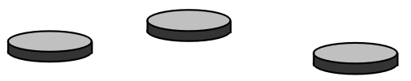

Su ognuno di essi c’è scritto un numero, ma non si vede perché è sulla faccia nascosta.

Si sa che:

- se si aggiunge 6 al numero del primo gettone, si trova il numero del secondo gettone,

- se si aggiunge 6 al numero del secondo gettone, si trova il numero del terzo gettone,

- se si addizionano i tre numeri, si trova 63.

Quali sono i numeri scritti sui gettoni?

Spiegate come li avete trovati.

AnalIsI a priori

Ambito concettuale

Aritmetica: operazioni con i numeri naturali

Analisi del compito

- Comprendere che ci sono tre numeri che aumentano di 6 in 6.

- Scegliere tre numeri che vanno di 6 in 6, farne la somma e confrontarla con 63, poi procedere per aggiustamenti, controllando le somme. Per limitare i tentativi, si può osservare che le somme vanno di 3 in 3 e, per esempio, a partire da 10 + 16 + 22 = 48, 11 + 17 + 23 = 51 … constatare che si arriverà a 63 in 4 passaggi: 54, 57, 60, 63.

- Oppure: scegliere tre numeri che vanno di 6 in 6, (per esempio 9, 15, 21) farne la somma (nell’esempio 45), fare la differenza con 63 (nell’esempio 18) e aggiungere 6 (il terzo di 18) a ogni numero provato, e arrivare infine alla soluzione: 15, 21, 27.

Oppure: procedere in modo sistematico, cominciando dalla successione 1, 7, 13, poi 2, 8, 14, poi 3, 9, 15… calcolando ogni volta la somma fino ad ottenere una somma uguale a 63.

Oppure: partire dal quoziente 63 : 3 = 21, e, per tentativi successivi, aggiungendo 6 o togliendo 6, arrivare a 15, 21 e 27.

Oppure: Constatare che il numero più grande vale 12 più del più piccolo e, tenendo conto che il secondo vale 6 più del più piccolo, accorgersi che la somma degli scarti è 18. Togliere 18 e dividere per 3 per trovare il numero più piccolo 63 – 18 = 45  e 45 : 3 = 15. Questo modo di procedere è molto improbabile per i livelli considerati.

Ci sono numerosi altri procedimenti o disposizioni di calcoli che permettono di arrivare alla soluzione.

Attribuzione dei punteggi

4 Risposta corretta (15, 21 e 27) con dettaglio dei calcoli eseguiti o dei tentativi effettuati

3 Risposta corretta, con spiegazioni confuse ma non sbagliate o con la sola verifica che la somma è 63

2 Risposta corretta senza spiegazioni

oppure risposta sbagliata ottenuta con una procedura corretta, ma con errori di calcolo

1 Risposta errata che comunque dia una somma uguale a 63 (nella quale almeno due termini abbiano una differenza di sei), oppure una successione di numeri che vadano di 6 in 6 .

0 Incomprensione del problema

Livello: 3, 4

Origine: Bourg-en-Bresse

**3. QUADRATI DI QUADRATI** (Cat. 3, 4)

Con le 25 caselline quadrate della prima griglia, si possono formare 8 quadrati, come si vede nella seconda griglia.

*prima griglia seconda griglia*

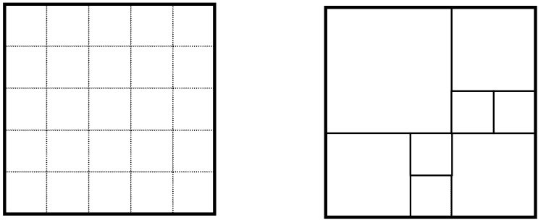

Con le 25 caselline della prima griglia, come si possono formare 10 quadrati che ricoprano esattamente la griglia? E come si possono formare 13 quadrati?

Disegnate i 10 quadrati che avete trovato sulla terza griglia e i 13 quadrati sulla quarta griglia.

Potete colorare i diversi quadrati con colori differenti per distinguerli bene.

*terza griglia quarta griglia*

ANALiSi A PRIORI

Ambito concettuale

Geometria: pavimentazioni

Aritmetica: relazioni tra i numeri

Analisi del compito

- Comprendere che si tratta di scomporre la superficie totale utilizzando solamente dei gruppi di quadratini che abbiano essi stessi forma quadrata.

- Capire che i quadrati formati possono essere composti da 1, 4, 9 o 16 quadratini.

Cercare di trovare le combinazioni partendo dal quadrato più grande possibile: 25+0; 16 + 9x1; etc.

Oppure: fare dei tentativi disegnando

Esempi di risposte: 10 quadrati 13 quadrati

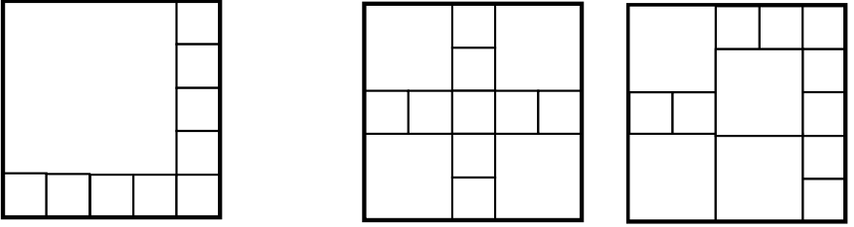

Attribuzione dei punteggi

4 Le due risposte corrette (10 quadrati: un quadrato da 4 × 4 e nove quadrati da 1 × 1; 13 quadrati: quattro quadrati da 2 × 2 e nove quadrati da 1 × 1) con disegni chiari. Le disposizioni possono variare.

3 Una combinazione trovata, senza altre sbagliate

2 Una risposta corretta e un’altra che non rispetta le condizioni

1 Tentativo di combinazione di quadrati, senza essere arrivati a trovare una soluzione

0 Incomprensione del problema (per esempio, disegni costituiti non solo da quadrati)

Livello: 3, 4

Origine: Lyon

**4. LA BILANCIA A DUE PIATTI** (Cat. 3, 4, 5)

Giulia mette una pallina su uno dei piatti di una bilancia e cerca di scoprire quanto pesa, utilizzando quattro pesi da 1g, 3 g, 9 g e 27 g.

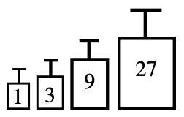

Ecco i primi due tentativi che fa Giulia:

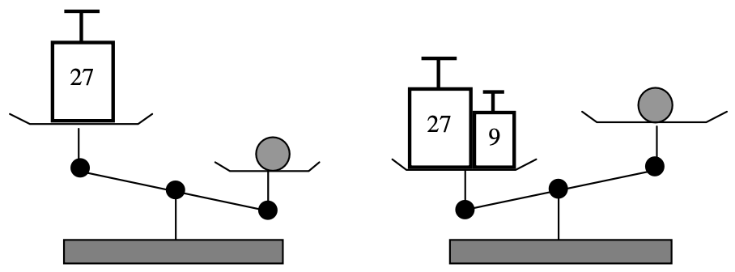

Il primo tentativo mostra che la pallina pesa più di 27 grammi e anche il secondo tentativo dà un’informazione interessante.

Ecco qui sotto altri due tentativi, nei quali però Giulia non riesce a mettere in equilibrio la bilancia:

~~

Giulia sa che la pallina pesa un numero intero di grammi. Dopo questi quattro tentativi, può quindi trovare quanti grammi pesa la pallina.

Quanti grammi pesa la pallina?

Spiegate come avete trovato la risposta.

AnalIsI a priori

Ambito concettuale

Aritmetica: calcolo mentale (somme di piccoli numeri)

Logica: ragionamento, combinazione di disuguaglianze

Analisi del compito

- Comprendere il funzionamento della bilancia e le diverse possibilità di utilizzare i pesi a disposizione.

- Capire che i quattro schemi rappresentano dei tentativi successivi per valutare il peso della pallina:

dalle prime due bilance, capire che la massa m della pallina è compresa tra 27 g e 36 g

poi procedere per tentativi prendendo in considerazione i pesi da 28g a 35g, verificando la compatibilità con le informazioni ricavabili dagli altri due disegni.

Oppure dedurre dal terzo tentativo che la pallina pesa meno di 35 g (se pesasse 35g, la bilancia sarebbe in equilibrio) e dal quarto tentativo che pesa più di 33g (se pesasse 33g, la bilancia sarebbe in equilibrio)

Oppure dedurre dai due ultimi tentativi che un peso di 2 g permetterebbe di portare in equilibrio la bilancia; dunque, la pallina pesa 36 - 2 = 34 g.

Concludere che la pallina pesa 34 g.

Attribuzione dei punteggi

4 La risposta esatta (34 g) con spiegazioni chiare

3 La risposta esatta (34 g) con spiegazioni poco chiare

2 La risposta esatta (34 g) senza spiegazioni

oppure risposta errata ma con una corretta interpretazione del secondo tentativo e di uno dei due successivi

1 Risposta errata, ma con spiegazioni che mostrano la comprensione del funzionamento della bilancia (a partire dalle conclusioni tratte per una di esse)

0 Incomprensione del problema

Livello: 3, 4, 5

Origine: Bourg-en-Bresse

**5. TIRO A SEGNO AL LUNA PARK** (Cat. 3, 4, 5)

Al tiro a segno del Luna Park, bisogna colpire palloncini colorati rossi o blu.

Per ogni palloncino colpito, si vince un numero di punti che dipende dal colore del palloncino.

Per vincere un peluche, bisogna totalizzare almeno 420 punti.

Paolo ha colpito 6 palloncini rossi ed ha ottenuto 150 punti.

Carlo ha colpito solo 2 palloncini blu ed ha ottenuto anche lui 150 punti.

Tommaso ha colpito 3 palloncini blu e 8 palloncini rossi.

Tommaso ha totalizzato abbastanza punti per vincere un peluche?

Spiegate come avete trovato la risposta.

ANALISI A PRIORI

Ambito concettuale

Aritmetica: addizione, moltiplicazione e divisione con numeri naturali

Analisi del compito

- Comprendere dall’esito delle giocate di Paolo e Carlo, che colpire un palloncino rosso fa guadagnare 25 punti (150:6), mentre centrarne uno blu ne fa guadagnare 75 (150 : 2). Questi risultati possono anche essere ottenuti con dei tentativi additivi o moltiplicativi.

- Calcolare quindi i punti totalizzati da Tommaso, avendo colpito 3 palloncini blu e 8 rossi: (75×3) + (25×8) = 225+200 = 425.

- Constatare che il totale dei punti ottenuti è superiore a 420 e concludere che Tommaso ha potuto vincere un peluche

Oppure: comprendere, eventualmente utilizzando un disegno, che 150 punti sono l’equivalente di tre coppie di palloncini rossi colpiti e che dunque una coppia corrisponde a 50 punti (150 : 3) e che quattro coppie, cioè 8 palloncini rossi, corrispondono a 200 punti (50 × 4); considerare in seguito che i punti per tre palloncini blu sono dati dalla somma di 150 (punti per due palloncini blu) e dalla sua metà 75 (punti per un palloncino blu) cioè 225 punti; dedurre che i punti totalizzati da Tommaso sono 200 + 225 = 425 e che sono dunque sufficienti per vincere un peluche.

Attribuzione dei punteggi

4 Risposta corretta «sì » con spiegazione completa del ragionamento seguito (operazioni e calcoli dettagliati)

3 Risposta corretta «sì » con spiegazione incompleta o poco chiara (calcoli poco dettagliati, per esempio)

2 Procedimento corretto, ma con un errore di calcolo

1 Inizio di ricerca corretta o risposta «sì» senza nessuna spiegazione

0 Incomprensione del problema

Livello: 3, 4, 5

Origine: Siena

**6. L’ABACO** (Cat. 4, 5)

Giorgio ha trovato in soffitta un abaco con quattro asticciole e 24 palline forate.

L’abaco è un antico strumento con il quale si possono rappresentare numeri.

Su ogni asticciola si possono infilare non più di 9 palline.

Giorgio comincia a rappresentare i numeri sul suo abaco: 1, poi 2, poi 3 ... e, stanco, si ferma un momento a 347.

Ecco la rappresentazione di qualche numero:

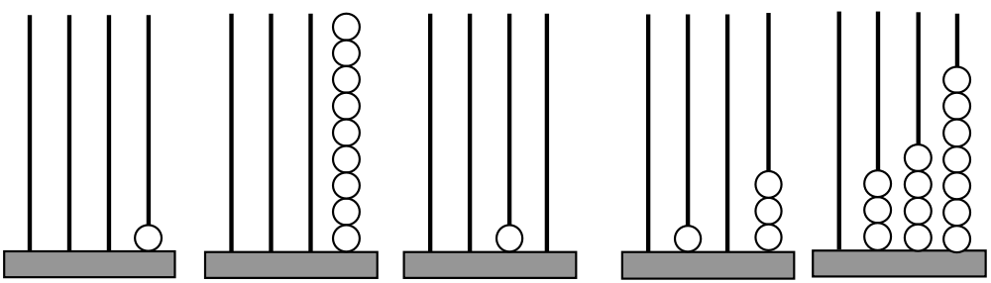

1 9 10 103 347

Per rappresentare 1, Giorgio ha messo una pallina sulla prima asticciola a destra.

Per passare da 9 a 10, siccome non c’era più spazio sulla prima asticciola di destra, Giorgio ha messo una pallina sulla seconda asticciola e tolto le 9 pallina dalla prima.

Per rappresentare 103, ha utilizzato solo 4 palline: 1 pallina sulla terza asticciola e 3 palline sulla prima asticciola a destra.

Per rappresentare 347, ha utilizzato 14 palline: 3 palline sulla terza asticciola, 4 palline sulla seconda e 7 sulla prima a destra.

Giorgio continua a rappresentare i suoi numeri: 348, poi 349, poi 350, … ma si rende conto che non potrà rappresentare certi numeri con le sue 24 palline.

Per esempio, gli sarà impossibile rappresentare 1998, perché ci vorrebbero 27 palline.

Quale sarà il numero più piccolo che Giorgio non potrà più rappresentare con le sue 24 palline?

Spiegate come l’avete trovato.

ANALISI A PRIORI

Ambito concettuale

Aritmetica: numerazione

Analisi del compito

- Comprendere il funzionamento dell’abaco a partire dagli esempi e dal commento.

- Distinguere il numero rappresentato e il numero di palline utilizzate per la sua rappresentazione.

- Constatare che per passare alla decina e al centinaio superiore occorre riempire le asticciole a destra e questo richiede parecchie palline. Dopo 99 (per il quale servono 18 palline) si continua fino a 699 (24 palline). Invece per 700 si utilizzano meno palline. Comprendere dunque che bisogna cercare un numero più grande di 699 utilizzando 24 palline. 798 è possibile, ma 799 non lo è. Assicurarsi che tutti i numeri tra 700 e 798 siano rappresentabili Concludere quindi che 799 è sicuramente il più piccolo numero che non può essere rappresentato.

Oppure: passare in un ambito puramente numerico considerando che il numero di palline utilizzate è uguale alla somma delle cifre del numero rappresentato sull’abaco. Constatare che 699 ha 24 come somma delle cifre e che il numero cercato è dunque superiore a 699. Constatare che per rappresentare 799 occorrono 25 palline e che è il più piccolo numero non rappresentabile.

Oppure, dopo aver osservato che 699 è rappresentabile, provare la sequenza dei numeri a partire da 700 per arrivare alla conclusione che 799 è il più piccolo numero non rappresentabile.

Attribuzione dei punteggi

4 Risposta corretta (799) con giustificazione completa, mettendo in evidenza il fatto che tutti i numeri da 1 a 699 possono essere rappresentati con 24 palline, e che si può fare lo stesso fino a 798.

3 Risposta corretta (799) con giustificazione poco chiara

2 Risposta corretta (799) senza giustificazione

oppure altro numero inferiore a 1998 che necessiti di più di 24 palline, con giustificazione.

1 Risposta errata, ma inizio di ragionamento che mostri una buona comprensione del funzionamento dell’abaco

0 Incomprensione del problema

Livello: 4, 5

Origine: Aosta

**7. VIA DEGLI ORTI** (Cat. 4, 5, 6)

Giulio e Antonio hanno avuto l’incarico di dipingere il numero civico su tutte le case di via degli Orti. Avrebbero dovuto iniziare tutti e due dall’inizio della strada, come mostra il disegno:

Giulio deve occuparsi solo delle case che sono alla sua sinistra quando avanza sulla via. Le numererà con numeri pari, utilizzando il colore rosso: sulla prima casa dipingerà il numero 2, sulla seconda il numero 4, sulla terza il numero 6 e così via fino alla fine della strada.

Antonio deve occuparsi solo delle case che sono alla sua destra quando avanza nella via. Le numererà con numeri dispari, utilizzando il colore blu: sulla prima casa dipingerà il numero 1, sulla seconda il numero 3, sulla terza il numero 5 e così via fino alla fine della strada.

Ma Antonio si sbaglia e, invece di cominciare a numerare dall’inizio della strada, comincia dalla fine. Egli dipinge dunque il numero delle case che sono sullo stesso lato della strada di quelle che dipinge Giulio!

Comincia quindi a scrivere il numero 1, poi il numero 3, poi il numero 5 e così di seguito.

Antonio ha appena dipinto il numero 49, in blu, su una casa. Vuole passare alla casa successiva, ma vede che Giulio sta già dipingendo su quella casa il numero 76 in rosso.

Quante case ci sono sul lato di via degli Orti dove tutti e due hanno dipinto dei numeri?

Date la vostra risposta e spiegate come l’avete trovata.

ANALISI A PRIORI

Ambito concettuale

Aritmetica: successione dei numeri naturali; numeri pari e dispari

Analisi del compito

- Considerare che Giulio ha dipinto solo numeri pari da 2 a 76, e ha quindi numerato 38 case (76 : 2); Antonio invece ha dipinto solo i numeri dispari da 1 a 49. Per trovare il numero di case che ha numerato si può procedere in diversi modi, per esempio:

- considerando che se le case fossero state numerate con numeri pari piuttosto che con numeri dispari, si sarebbe ottenuto 50 anziché 49 e dedurne che ci sono altre 25 case nella strada;

oppure, scrivendo tutti i numeri dispari da 1 a 49 e contando quanti ce ne sono.

Dedurre che il numero di case presenti sul lato della strada in cui Giulio e Antonio si incontrano è 63 = 38 + 25.

Oppure:

- Determinare il numero di case aiutandosi con uno schema del tipo:

2 46 8 … … 74 76 78 80 … … 120 122 124 126

… … 51 49 47 … … 7 5 3 1

e ricavare che 63 è il numero di case presenti sul lato della via.

Attribuzione dei punteggi

4 Risposta corretta (63 case) con spiegazione chiara

3 Risposta corretta con spiegazione incompleta o poco chiara

2 Risposta corretta senza spiegazione

oppure risposta errata dovuta ad un errore di numerazione o di calcolo delle case numerate con i numeri dispari, ma calcolo corretto per i numeri pari

1 Inizio di ricerca coerente

oppure risposta errata dovuta ad un errore di calcolo per i numeri pari e per i numeri dispari

0 Incomprensione del problema

Livello: 4, 5, 6

Origine: Lo + SI

**8. LE PIETRE MILIARI DELLA VIA AURELIA** (Cat. 5, 6)

In Italia, la via Aurelia è la strada numero 1 ed è costeggiata dalle pietre miliari che indicano la distanza percorsa da Roma; queste pietre miliari sono disposte ogni 100 metri.

- Non ci sono pietre miliari nel punto di partenza della Via Aurelia che è al centro di Roma.

- Le pietre miliari sono di due tipi: quelle ettometriche situate ogni 100 metri e quelle chilometriche situate ogni 1 000 metri. Lì dove c’è una pietra chilometrica, non c’è quella ettometrica.

- Fra due pietre chilometriche successive, ci sono 9 pietre ettometriche

La via Aurelia dal centro di Roma al confine di stato francese è lunga 697,330 chilometri.

Quante pietre miliari si incontrano percorrendo tutta la via Aurelia dal centro di Roma al confine di stato francese? Di queste pietre miliari, quante sono le chilometriche e quante le ettometriche?

Spiegate come avete trovato la vostra risposta.

ANALISI A PRIORI

Ambito concettuale

Aritmetica: numerazione decimale di posizione; parte intera di un numero decimale, calcolo di numeri decimali.

Geometria e misure di lunghezza: relazione tra km, hm e m

Analisi del compito

- Capire che ci si trova di fronte ad una situazione di numerazione in base 10.

- Capire che in ogni chilometro ci sono 10 pietre miliari (9 pietre ettometriche e 1 chilometrica) e dedurne quindi che in 697,330 chilometri ci sono in tutto 6973 pietre miliari, per esempio moltiplicando 697,300 per 10 (si deve ignorare la cifra 3 posta a destra della virgola).

- capire che c’è una pietra miliare per ogni ettometro e, siccome 697,330 km = 6 973,30 hm, dedurne che ci sono 6973 pietre miliari (osservando che ci sono 6973ettometri interi)

- Capire che c’è una pietra chilometrica per ogni chilometro, cioè **697** pietre chilometriche per i 697 chilometri interi e dedurne il numero delle pietre ettometriche (6973 – 697 = 6 276).

- Oppure: rendersi conto (servendosi eventualmente di un disegno o di uno schema) che in ogni chilometro ci sono 9 pietre ettometriche e 1 pietra chilometrica. Dedurre che in 697,330 Km (= 697 Km e 330 m) ci sono 697 pietre chilometriche e (697 × 9)+3 = 6276 pietre ettometriche.

Attribuzione dei punteggi

4 Risposta corretta e completa (6973 pietre miliari in tutto: 697 chilometriche e 6276 ettometriche) con spiegazione esauriente del procedimento seguito

3 Risposta corretta per i tre risultati richiesti, con spiegazione incompleta,

oppure trovati 697 e 6276 con spiegazione, ma dimenticanza del numero di pietre miliari totali o ancora dimenticanza di due dei tre risultati richiesti

2 Risposta 6973 senza specificare il numero delle pietre chilometriche ed ettometriche

oppure 6970 (697 + 6273) che non considera le ultime tre pietre ettometriche

1 Inizio di ricerca coerente

oppure risposta 697 che tiene conto solo delle pietre chilometriche

oppure 700 tenendo conto solamente del numero di pietre chilometriche e delle tre pietre ettometriche

oppure ancora 7670 (considerando 11 pietre per chilometro)

0 Incomprensione del problema

Livello: 5, 6

Origine: Siena

**9. FORZA 4** (Cat. 5, 6)

Gianna e Rolando giocano una partita a «Forza 4». In questo gioco ciascuno, a turno, lascia scivolare un gettone in una delle colonne numerate da 1 a 7. Il gettone va pertanto a sistemarsi nella riga in basso o su un gettone già inserito.

Il vincitore è colui che per primo allinea quattro gettoni del suo colore o orizzontalmente o verticalmente o in diagonale.

Gianna ha iniziato il gioco e ha già sistemato sette gettoni gialli (G); ha inserito l’ultimo nella colonna 3 per impedire a Rolando di allineare verticalmente quattro gettoni rossi (R).

Adesso tocca a Rolando inserire il suo settimo gettone.

Rolando dice a Gianna: *hai perso! Io sono sicuro di vincere quando inserirò o il mio ottavo o il mio nono gettone!*

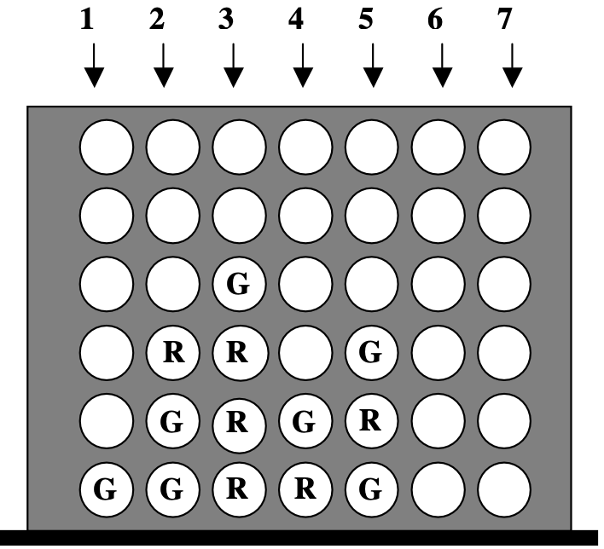

In quale colonna Rolando deve inserire il suo settimo gettone per essere sicuro di vincere?

Spiegate come potrà vincere con il suo ottavo o con il suo nono gettone.

Analisi a priori

Ambito concettuale

Logica

Geometria: allineamenti orizzontali, verticali e diagonali

Analisi del compito

- Vedere che c’è già un allineamento di tre gettoni rossi in diagonale e che, sistemando il suo gettone rosso nella colonna 4, Rolando realizza un altro allineamento di tre gettoni rossi orizzontali nella terza riga:

- se Gianna inserisce il suo ottavo gettone giallo nella prima colonna, Rolando piazzerà il suo ottavo immediatamente sopra, nella stessa colonna e realizzerà l’allineamento orizzontale nella terza riga;

- se Gianna inserisce il suo ottavo gettone da un’altra parte, Rolando mette il suo nella colonna 1.

Successivamente

- se Gianna inserisce il suo nono gettone nella colonna 1 su quello di Rolando, in terza riga per impedire l’allineamento orizzontale, Rolando sistemerà il suo nono gettone su quello di Gianna nella colonna 1, in quarta riga, e realizzerà l’allineamento in diagonale.

- se invece Gianna non mette il suo nono gettone nella colonna 1, su quello di Rolando, allora quest’ultimo potrà piazzare il suo nono gettone nella colonna 1 e realizzare così l’allineamento orizzontale.

Attribuzione dei punteggi

4 Risposta corretta e completa ben dettagliata: il 7° gettone di Rolando in colonna 4, poi, a seconda di come gioca Gianna, l’8° gettone di Rolando in colonna 1 in 3° riga o il 9° in colonna 1 nella riga 4 o nella riga 3

3 Risposta corretta che considera una sola azione possibile per Gianna

2 Risposta corretta per il 7° gettone e sbagliata in seguito

oppure risposta corretta per 7°, 8°, e 9°gettone nella colonna 1 (senza tener conto del gioco di Gianna).

1 Risposta errata dal 7° gettone ma coerente con le regole del gioco

0 Incomprensione del problema.

Livello: 5, 6

Origine: fj

**10. RITAGLI** (Cat. 5, 6, 7)

Gli allievi di una classe ricevono ciascuno un foglio rettangolare che misura 12 cm in lunghezza e 3 cm in larghezza. Devono dividerlo in tre rettangoli, le cui aree misurano 8 cm2, 12 cm2 e 16 cm2, che hanno le misure dei lati costituite da numeri interi in cm.

Quanti ritagli differenti possono fare?

(Attenzione! Un ritaglio è differente da un altro, se almeno uno dei suoi tre rettangoli non ha le stesse dimensioni di un rettangolo dell’altro ritaglio).

Per ciascuno dei differenti ritagli che avete trovato, indicate lunghezza e larghezza dei tre rettangoli e dimostrate con un disegno che questo ritaglio è possibile.

(Un solo disegno per ogni ritaglio).

Analisi a priori

Ambito concettuale

Geometria: rettangoli, grandezze e misure

Aritmetica: multipli e divisori

Analisi del compito

- Assicurarsi eventualmente che la divisione sia corretta dal punto di vista delle aree: 12 x 3 = 36 = 8 + 12 + 16

- Rendersi conto del fatto che per dividere un rettangolo in tre altri rettangoli, bisogna innanzitutto tracciare un segmento parallelo ed isometrico ad uno dei lati, ottenendo così due rettangoli, infine bisogna dividere uno di questi due rettangoli tramite un secondo segmento, parallelo o perpendicolare al primo. I due segmenti saranno dunque o paralleli o perpendicolari. La divisione tramite segmenti paralleli qui non è possibile, dato il limite del lato con misura intera, né in lunghezza né in larghezza visto che le aree dei tre piccoli rettangoli non sono tutte espresse da multipli di 12 e di 3. Bisogna perciò dividere il rettangolo grande: o in due parti nel senso della lunghezza, un rettangolo di (12 x 1) e un altro di (12 x 2), quest’ultimo sarà diviso a sua volta in due rettangoli di (8 x 2) e (4 x 2); o in due parti nel senso della larghezza, in un rettangolo di (3 x  4) e un altro di (3 x  8), che sarà diviso a sua volta in due rettangoli di (3 x 8) e (1 x 8).

- Oppure per tentativi successivi, organizzati o non, verificare se la partizione sia realizzabile tenendo conto delle dimensioni possibili dei tre rettangoli: (1 x 8) e (2 x 4) per il rettangolo di 8 cm2, (1 x 12), (2 x 6) e (3 x 4) per il rettangolo di 12 cm2, (2 x 8) per il rettangolo di 16 cm2, poiché i rettangoli (1 x 16) e (4 x 4) non possono stare nel rettangolo di (3 x 12).

- Considerare infine le 6 (2x3x1) combinazioni possibili ( 2 per il primo, 3 per il secondo ed 1 sola per il terzo e rendersi conto che solo due sono realizzabili:

(1 x 8) ; (3 x 4) ; (2 x 8) e (2 x 4) ; (1 x 12) ; (2 x 8)



(per ciascuna delle partizioni disegnate sopra, ci sono quattro disposizioni dei tre rettangoli, uguali ad una simmetria assiale o pressappoco centrale; vista la consegna bisogna sceglierne una sola)

Attribuzione dei punteggi

4 Risposta corretta e completa: le dimensioni dei rettangoli dei due ritagli [(1 x 8); (3 x 4); (2 x 8)] e [(2 x 4); (1 x 12); (2 x 8)] con un solo disegno chiaro per ciascuno, senza altre disposizioni isometriche

3 Risposta corretta: le dimensioni dei rettangoli dei due ritagli, ma uno dei due disegni manca o è errato o entrambi i disegni sono poco chiari o ancora ci sono più di un disegno per partizione

2 Risposta corretta e completa per una sola delle due partizioni,

oppure risposta con partizioni e disegni ma con anche un'altra partizione non realizzabile,

o ancora risposta con le due partizioni corrette ma senza disegni

1 Una sola delle due partizioni, ma senza disegno o con più di una partizione irrealizzabile

0 Incomprensione del problema

Livello: 5, 6, 7 Origine: Luxembourg

**11. LA CAMPANA DI TRANSAPINIA** (Cat. 6, 7)

La campana della chiesa di Transalpinia suona ogni quarto d’ora: un rintocco per ogni ora e uno per ogni quarto d’ora.

Ad esempio, alle cinque suona 5 rintocchi, alle cinque e un quarto ne suona 6, alle cinque e mezza ne suona 7, … alle 6 suona 6 rintocchi …

Silvia ha sentito 11 rintocchi tre quarti d’ora fa e ora ne sente ancora 11.

Quanti rintocchi sentirà tra tre quarti d’ora?

Indicate tutte le possibilità, spiegando il vostro ragionamento.

ANALIsi A PRIORI

Ambito concettuale

Aritmetica: decomposizione di un numero naturale nella somma di due numeri

Misure di tempo

Analisi del compito

Comprendere la situazione, cioè che vi sono due tipi di rintocchi, quelli corrispondenti alle ore intere e quelle relative ai quarti d’ora (che possono essere da 0 a 3), e che i due numeri vanno addizionati.

Considerare le decomposizioni del numero 11: 11 + 0 (ore 11), 10 + 1 (ore 10.15), 9 + 2 (ore 9.30), 8 + 3 (ore 8.45) e, di conseguenza, dedurne le seguenti possibilità:

|  |  |  |
| --- | --- | --- |
| tre quarti d’ora fa | adesso | tra tre quarti d’ora |
| 8.45 | 9.30 | 10.15 |
| 9.30 | 10.15 | 11.00 |
| 10.15 | 11.00 | 11.45 |

Nei primi due casi Silvia fra tre quarti d’ora sentirà 11 rintocchi, nel terzo caso ne sentirà 14.

Oppure procedere per tentativi, quarto d’ora per quarto d’ora, considerando le possibili ore di partenza, che corrispondono a 11 rintocchi:

… 8; 8,15 ; 8,30 ; **8,45** / 9 ; 9,15 ; **9,30** / 10 ; **10,15** ; notare che l’ora iniziale deve essere precedente alle 11, perché non si possono sentire ancora 11 rintocchi dopo le ore 11.

Trattenere quindi solo gli orari «passati» che determinano gli 11 rintocchi «attuali» (alle 9.30 , 10.15 , 11.00) , ai quali occorre poi aggiungere i tre quarti d’ora  « futuri » (10. 15 , 11.00 ; 11.45) che corrispondono ancora ad 11 rintocchi nei primi due casi e a 14 nel terzo.

Attribuzione dei punteggi

4 Le due possibilità (11, 14) motivate con gli orari corrispondenti alle tre diverse situazioni

3 Le due risposte (11, 14) con spiegazione incompleta (per esempio individuate solo due situazioni)

2 Le due risposte (11, 14) senza spiegazione

oppure una sola delle due risposte (11 oppure 14) con spiegazione

1 Una sola delle due risposte (11 oppure 14) senza spiegazione

0 Incomprensione del problema

Livello: 6, 7

Origine: Parma

**12. LA GRIGLIA ESAGONALE DI ROSALIA** (Cat. 6, 7, 8)

In questa griglia esagonale, ci si può spostare da una cella all’altra nel caso abbiano un lato in comune. Rosalia parte sempre dalla cella centrale (1) e raggiunge una cella esterna (3) passando per due delle altre celle (2).

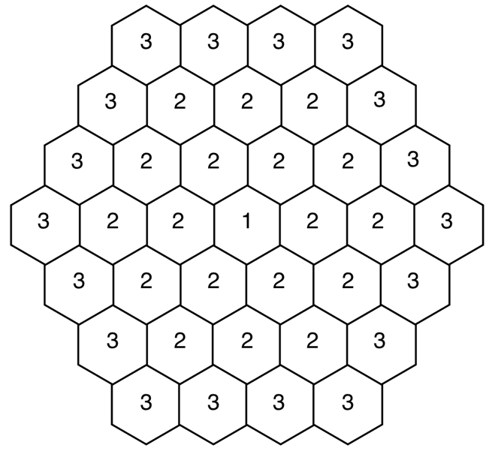

Spostandosi in questo modo, Rosalia deve dunque fare sempre quattro tappe: 1, 2, 2, 3.

Quanti percorsi diversi può fare Rosalia?

Spiegate come li avete contati.

analIsI a priori

Ambito concettuale

Logica e combinatoria: conteggio

Analisi del compito

- Osservare la struttura della griglia: una cella centrale (1), tre giri «concentrici» due di celle 2 e uno di celle 3.

- Osservare che il percorso di Rosalia non si può effettuare prendendo i due 2 nello stesso giro.

- Capire che ci sono sei possibilità di prendere la prima cella 2 (nel primo giro).

– Capire che ci sono, per ciacuna di queste celle 2, tre possibilità di prendere una cella 2 nel secondo giro (si veda il disegno sottostante)

- Capire che ci sono, per queste ultime celle 2, a seconda della loro posizione, due o tre possibilità di prendere una cella 3 (si veda il disegno sottostante).

- Verificare che il numero dei cammini 1-2-2-3 possibili si trova mediante il calcolo: (6 × 2 × 2) + (6 × 1 × 3) = 42

Oppure capire che ci sono 7 cammini 1-2-2-3 nel motivo (vedi immagine sotto) e osservare che tale motivo si ripete sei volte in modo radiale per formare l’intera griglia

Oppure osservare che ci sono sei celle 3 nell’ultimo giro (quelle nei “vertici” dell’”esagono” esterno), che possono essere raggiunte da un solo percorso “in linea retta”, mentre le rimanenti 12 celle 3 possono essere raggiunte ognuna mediante tre diversi percorsi e, di conseguenza ci sono (6 × 1) + (12 × 3) = 42 percorsi possibili.

Attribuzione dei punteggi

4 Risposta corretta (42) e il conteggio spiegato o indicato

3 Risposta corretta e le spiegazioni date parzialmente

oppure risposta 36 che corrisponde alla dimenticanza di un percorso passando per una delle celle 2 situata su un vertice del secondo esagono (due percorsi per andare su una cella 3 al posto dei tre possibili)

2 Risposta corretta senza spiegazioni

oppure risposta che va da 37 a 41

1 Da 30 a 35 percorsi

oppure mancata risposta, ma inizio di un’organizzazione corretta di conteggio

oppure una risposta maggiore di 42 giustificata con calcoli del tipo 6x3x3=54

0 Meno di 30 cammini individuati o incomprensione del problema

Livello: 6, 7, 8

Origine: Suisse romande

**13. IL PERCORSO** (Cat. 6, 7, 8, 9)

Nel cortile della scuola è stato disegnato un percorso formato da un certo numero di caselle numerate.

Un gioco consiste nel camminare sul percorso, di casella in casella, con l’aiuto di un dado secondo regole stabilite:

- lanciando il dado si ottiene un numero maggiore di tre, si avanza di 5 passi,

- se il numero è minore di tre, si retrocede di 3 passi,

- se il numero è tre si resta fermi,

- se si deve indietreggiare oltre la casella di partenza, si viene eliminati.

Roberto, durante una partita, dopo aver lanciato il dado tredici volte, si accorge di essere avanzato di 9 caselle.

Quante volte sul dado può essere uscito il numero tre nei tredici lanci?

Trovate tutte le possibilità e spiegate il vostro ragionamento.

ANALISI A PRIORI

Ambito concettuale

Aritmetica: addizione, sottrazione, moltiplicazione, numeri relativi

Algebra: sistema lineare

Analisi del compito

- Capire le regole del gioco e la situazione di Roberto: dopo tredici lanci non è stato eliminato, è avanzato di 9 caselle mediante spostamenti di 5 in avanti, 3 indietro o, in qualche caso, senza spostarsi

- Rendersi conto che, dal punto di vista matematico, si deve ottenere il numero 9 (9 caselle in avanti) come differenza tra un multiplo di 5 (m5) e di un multiplo di 3 (m3) (cioè: 9 = m5 - m3). Fare a mente qualche tentativo per capire che tra i multipli di 5: 5, 10, 15, 20, 25, … , alcuni superano di 9 un multiplo di 3 (ad es. 15, 30, 45, …) e altri no (ad es. 5, 10, 20, 25, 35, 40, …) Bisognerà dunque esaminare solo i casi 15, 30, 45 … corrispondenti a 3, 6, 9, … spostamenti di cinque caselle in avanti (« + 5 »):

- con 3 volte « + 5 », occorrono 2 volte « - 3 » e **8 volte** « 0 », perché: 3 x 5 – 2 x 3 = 9 e 3 + 2 + 8 = 13

- con 6 volte « + 5 », occorrono 7 volte « - 3 » e **0 volte** « 0 » perché: 6 x 5 – 7 x 3 = 9 e 6 + 7 + 0 = 13

con un numero di volte maggiore di 6, il numero degli spostamenti supererebbe il 13.

ci sono dunque due possibilità come risposta alla domanda: il « 3 » è uscito 8 volte o 0 volte.

Oppure: lavorare per tentativi organizzati, con elenchi, inventari, … (se i tentativi non sono organizzati, si arriva lo stesso alle due soluzioni, ma senza essere sicuri che siano le uniche)

Oppure: per via algebrica, indicando con *a, b, c* rispettivamente il numero di volte in cui è uscito un numero maggiore di tre, un numero minore di tre e il numero tre, si può impostare il sistema:

5*a* – 3*b* = 9 e *a* + *b* + *c* = 13,

Tale sistema lineare deve essere risolto nell’insieme dei numeri naturali. Moltiplicando, ad esempio, la seconda equazione per 3 e sottraendo la prima, si ottiene l’equazione 3*c* + 8*a* = 48**,** le cui soluzioni (*a* ; *c*), con *a* > 0, sono solo (3 ; 8) e (7 ; 0), corrispondenti alle due possibili risposte alla domanda: il « 3 » è uscito 8 volte o 0 volte.

Attribuzione dei punteggi

4 Risposta corretta (0 oppure 8) con spiegazione chiara e dettagliata sulla procedura seguita: calcoli o rappresentazioni esaustive

3 Risposta corretta con spiegazioni incomplete: calcoli o rappresentazioni che non permettono di ricostruire chiaramente la procedura seguita né di stabilire l’esaustività

2 Risposta corretta senza alcuna spiegazione

oppure impostazione corretta del problema che porta ad una sola soluzione ben spiegata

1 Inizio di ricerca coerente o una sola risposta senza spiegazione

0 Incomprensione del problema

Livello: 6 ,7, 8, 9 Origine: Cagliari

**14. L’ETÀ DEL PROFESSORE** (7, 8, 9, 10)

Il professore di matematica propone ai suoi allievi un quesito.

*Calcolate la mia età sapendo che:*

*se raddoppio l’età che avrò fra quattro anni e tolgo 20 all’età che avevo quattro anni fa, la differenza tra i numeri ottenuti è proprio il doppio dell’età che ho adesso!*

*Ora sta a voi trovare la mia età!*

Qual è l’età del professore?

Spiegate come l’avete trovata.

ANALISI A PRIORI

Ambito concettuale

Logica

Aritmetica: le quattro operazioni

Algebra: equazioni

Analisi del compito

- Comprendere la situazione e capire che fra quattro anni il professore avrà quattro anni in più di quelli che ha ora e che quattro anni fa ne aveva quattro in meno.

- Capire che, per poter togliere 20 dall’età di quattro anni fa, il professore deve avere oggi più di 24 anni. Procedere quindi per tentativi organizzati.

- Verificare che l’età cercata non è 25 perché la differenza fra 2 x (25+4) e [(25 – 4) –20] è diversa da 50 = 2 x 25, non è 26 perché 2 x 30 – (22 – 20) ≠ 52 e così via fino a arrivare a concludere che l’età giusta è 32 infatti 2 x 36 – (28 –20) = 64.

- Se si osserva che la differenza deve essere un numero pari (è il doppio dell’età tra quattro anni) e che il primo termine è pari, si possono limitare i tentativi; infatti, si deduce che anche il secondo termine della differenza deve essere pari. Poiché quest’ultimo termine è la differenza fra l’età odierna e un pari (24), si conclude che l’età odierna deve essere pari. Dunque si può limitare la ricerca ai soli numeri pari

- Oppure: utilizzo di una tabella che mostri le condizioni espresse nell’enunciato. Per esempio:

oggi «4 anni fa» «fra 4 anni» «4 anni fa» – 20 2 x «fra 4 anni» differenza 2 x oggi

40 36 44 16 88 72 80

30 26 34 6 68 62 60

… … … … … … …

32 28 36 8 72 **64 64**

Oppure: per via algebrica. Se, per esempio si indica con *a* l’età del professore, le condizioni assegnate si traducono mediante l’equazione: 2(*a +*4) – ((*a* – 4) – 20) = 2*a* e si arriva alla soluzione *a = 32,* che è l’età del professore.

Attribuzione dei punteggi

4 Risposta corretta (32) con spiegazione che mostri chiaramente tutti i tentativi eseguiti o la via algebrica

3 Risposta corretta con spiegazione incompleta o con sola verifica

2 Risposta ben spiegata, ma errata a causa di un errore di calcolo

oppure messa in equazione corretta con un errore nella risoluzione

1 Risposta corretta senza spiegazione oppure inizio corretto di ricerca

0 Incomprensione del problema

Livello: 7, 8, 9, 10

Origine: Bourg-en-Bresse

**15. IL REGALO DI COMPLEANNO** (Cat. 7, 8, 9, 10)

I gemelli Aldo, Giovanni e Giacomo hanno deciso di regalare al loro migliore amico, per il suo compleanno, il videogioco che desidera da tempo. Nessuno dei gemelli ha però nel proprio salvadanaio i soldi sufficienti per l’acquisto del videogioco: ad Aldo mancano 17 euro, a Giovanni 13 euro e a Giacomo 21 euro.

Essi decidono di mettere insieme i propri risparmi e scoprono così che, non solo possono regalare il videogioco all’amico, ma possono anche comprarne un altro uguale e avere ancora un avanzo di 7 euro.

Sapete dire quanto costa il videogioco e quanti euro aveva ogni gemello nel proprio salvadanaio?

Date le vostre risposte e spiegate il vostro ragionamento.

Analisi a priori

Ambito concettuale

Aritmetica: addizione, sottrazione, moltiplicazione e divisione con i numeri naturali

Algebra: impostazione e risoluzione di un’equazione di primo grado

Analisi del compito

- Rendersi conto, dall’informazione sul contenuto dei salvadanai, che il costo del videogioco deve essere superiore a 21 euro (a Giacomo, che ha meno soldi, mancano infatti 21 euro per avere nel proprio salvadanaio i soldi sufficienti per il videogioco) e che i gemelli hanno nei salvadanai la differenza in euro tra il prezzo del videogioco e, rispettivamente 17, 13 e 21 euro.

- Comprendere dalla seconda parte del testo che la somma degli euro contenuti nei salvadanai dei tre gemelli è uguale al doppio del prezzo del videogioco aumentato di 7 euro.

- Ipotizzare per il videogioco un prezzo superiore a 21 euro (es. 30 euro) e procedere quindi con aggiustamenti successivi di tale valore fino ad ottenere l’uguaglianza tra il totale dei risparmi dei tre gemelli e il doppio del prezzo del videogioco aumentato di 7. Servirsi eventualmente di una tabella come la seguente:

- Dedurre che il prezzo del videogioco è di 58 euro e che Aldo aveva nel suo salvadanaio 41 euro, Giovanni ne aveva 45 e Giacomo 37.

Oppure, in linguaggio naturale, se ogni gemello volesse acquistare un gioco, mancherebbero 51 euro (17 + 13 + 21), mentre, se ne acquistano solo due, rimangono 7 euro. Quindi un gioco costa 58 euro (51 + 7)

Oppure, procedere per via algebrica, indicando con *x* il prezzo del videogioco, con *x* – 17, *x* – 13, *x* – 21 i risparmi in euro dei tre gemelli e con 2*x* + 7 l’importo in euro da uguagliare alla somma dei risparmi, si arriva all’equazione:

(*x* – 17) + (*x* – 13) + (*x* – 21) = 2*x* + 7, da cui si ricava *x* = 58, prezzo in euro del videogioco. Calcolare infine il contenuto in euro del salvadanaio di ciascun gemello.

Attribuzione dei punteggi

4 Risposte corrette (58 euro, prezzo del videogioco; 41 euro, 45 euro e 37 euro risparmi di Aldo, Giovanni e Giacomo, rispettivamente) con spiegazione esauriente

3 Risposte corrette con spiegazione incompleta o poco chiara oppure risposte corrette con solo verifica

oppure solo calcolo del prezzo del videogioco con spiegazione completa, ma dimenticanza delle altre risposte

2 Risposte corrette senza spiegazione né verifica

oppure procedimento corretto ma con un errore di calcolo nella determinazione del prezzo del videogioco

1 Inizio di ragionamento corretto

0 Incomprensione del problema

Livello: 7, 8, 9, 10 Origine: Siena

**16. IL QUADRATO DI GIUSEPPE** (Cat. 7, 8, 9, 10)

Giuseppe ha suddiviso un quadrato di 20 cm di lato in nove parti tracciando quattro segmenti. Ogni segmento ha un estremo in uno dei vertici del quadrato e l’altro in un punto che è situato ad un quarto del lato a partire dal vertice opposto, come rappresentato in figura:

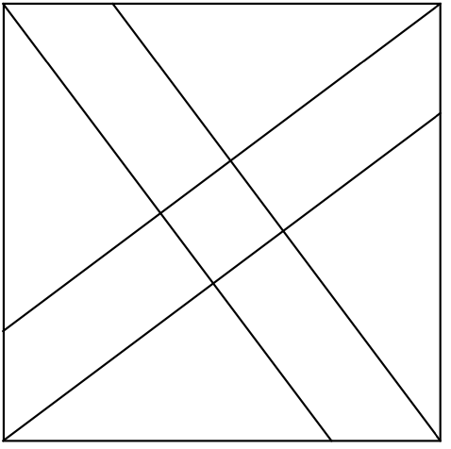

Calcolate l’area di ciascuna delle nove parti.

Mostrate il dettaglio di tutti i vostri calcoli.

ANALISI A PRIORI

Ambito concettuale

Geometria piana: triangoli e poligoni, teorema di Pitagora, congruenza di angoli e di triangoli, similitudine

Logica: catena di ragionamenti deduttivi

Analisi del compito

- Comprendere la costruzione della figura a partire dai dati, in particolare che le due parti in cui viene diviso ogni lato del quadrato misurano 5 e 15 centimetri.

|  |  |
| --- | --- |
| - Riconoscere che i quattro triangoli rettangoli «grandi» (come ADF) hanno i cateti che misurano in cm 20 e 15, capire infatti che sono congruenti (il vertice dell’angolo retto di ciascuno di questi triangoli è uno dei vertici del quadrato) e si passa da uno all’altro mediante un quarto di giro, un mezzo giro e tre quarti di giro.  - Le considerazioni precedenti dovrebbero convincere gli allievi che i due segmenti tracciati sono paralleli a due a due e perpendicolari a due a due.  - Quindi la figura al centro è un quadrato e le altre figure di cui si richiede l’area sono triangoli rettangoli e trapezi rettangoli.  - Riconoscere inoltre i due parallelogrammi congruenti, uno dei quali è BDGH. |  |

*Le argomentazioni precedenti per stabilire che i segmenti tracciati sono a due a due perpendicolari o paralleli, così come altre dimostrazioni basate sulla congruenza o sulla similitudine di triangoli non sono qui richieste, vista l’età degli allievi e la diversità dei programmi.*

Per il calcolo delle aree delle nove parti si possono seguire diverse procedure. Per esempio:

- Calcolare la misura dell’ipotenusa dei triangoli «grandi» con il teorema di Pitagora (riconoscere eventualmente la terna pitagorica 15, 20, 25): 25 centimetri, poi constatare che, conoscendo i lati di un parallelogramma 5 e 25 (in cm) e una delle sue altezze 20, si può determinare l’altezza relativa all’altro lato: (5×20) : 25 = 4. Ciò permette di calcolare l’area del quadrato centrale, 16, quella dei quattro trapezi, (100 – 16): 2 = 42 e l’area dei quattro triangoli rettangoli «piccoli», [400 – (200 –16)] : 4 = 54 (tutto in cm2).

Oppure: dopo aver riconosciuto la similitudine fra i triangoli «piccoli» e i triangoli «grandi» mediante la congruenza degli angoli, calcolare con la proporzionalità (rapporti o proporzioni) le misure dei lati dei triangoli «piccoli» a partire da quelle dei triangoli «grandi» 25, 20, 15 → 15, 12, 9. Si ricavano quindi le aree dei triangoli «piccoli»: (9 × 12 ): 2 = 54 (in cm2) e poi quella del quadrato al centro, togliendo dall’area del quadrato iniziale l’area dei quattro trapezi e quella dei quattro triangoli «piccoli»: 400 – [(4 x 42) + (4 x 54)] = 16 (in cm2).

|  |  |
| --- | --- |
| Oppure: senza utilizzare la relazione di Pitagora, osservare che il triangolo “medio” è composto da un “triangolo piccolo” e da un trapezio rettangolo cosa che suggerisce una suddivisione in quattro strisce; procedere, quindi, attraverso la pavimentazione di un triangolo «piccolo» e di un triangolo «medio» per mezzo di triangoli unità aventi ipotenusa di 5 centimetri e quindi l’area del  triangolo «piccolo» è 9, l’area del trapezio, in grigio, è 7, l’area del triangolo grande è 9 + 7 + 9 = 25 (in triangoli unità) = 150 (in cm2),  Ciò permette di affermare che l’area di un triangolo unità vale 6 cm2 e quindi l’area dei triangoli «piccoli» è 54 e quella dei trapezi è 42 (in cm2). |  |

Oppure: fare un disegno preciso, in grandezza effettiva e dedurne le risposte tramite misure e calcoli, procedura che peraltro non è soddisfacente dal punto di vista matematico.

- Scrivere le risposte, in cm2 : 16 per il quadrato, 42 per i quattro trapezi e 54 per i quattro triangoli «piccoli»

Attribuzione dei punteggi

4 Risposte corrette (16, 54, 42 in cm2) con i dettagli dei calcoli per ogni figura (le misure per i calcoli non sono trovati con semplice misura su un disegno)

3 Risposte corrette con calcoli incompleti o non chiari o con misure prese direttamente su un disegno

oppure un solo errore di calcolo con spiegazioni chiare e coerenti

oppure due risposte corrette e ben spiegate

2 Risposte corrette senza spiegazioni

oppure due errori di calcolo con spiegazioni chiare e risposte coerenti

oppure due risposte corrette con calcoli incompleti o non chiari

1 Una sola risposta corretta

oppure inizio di ragionamento corretto, con determinazione dell’ipotenusa dei triangoli «grandi» (25)

0 Incomprensione del problema

Livello: 7, 8, 9, 10

Origine: RV+PR

**17. LA SPIRALE** (Cat. 8, 9, 10)

Leonardo forma dei rettangoli accostando dei quadrati. Ha cominciato con due piccoli quadrati, uno dei quali ha un vertice nel punto A, poi ha continuato accostando un quadrato sulla destra, poi uno sotto, poi uno a sinistra, poi uno sopra, poi di nuovo uno a destra e così via.

Nella figura è rappresentato il rettangolo formato dai primi sette quadrati, che ha un vertice nel punto B.

Leonardo ha poi disegnato un quarto di circonferenza all’interno di ciascuno dei sette quadrati; ciascun quarto di circonferenza congiunge due vertici opposti di un quadrato ed ha il centro in un altro vertice dello stesso quadrato.

I primi sette quarti di circonferenza formano una “spirale” che va da A a B.

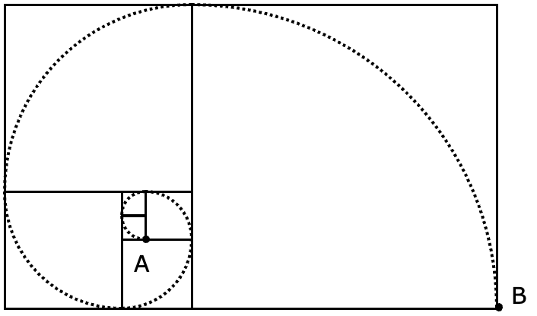

Il perimetro del rettangolo formato dai primi sette quadrati misura136 cm.

Qual è la lunghezza della spirale da A a B? Scrivete la misura con l’aiuto di  o con un’approssimazione al millimetro.

Spiegate come avete trovato la risposta.

ANALISI A PRIORI

Ambito concettuale

Aritmetica: proprietà dell’addizione e della moltiplicazione (distributiva), proporzionalità

Geometria: proprietà dei quadrati e dei rettangoli, perimetro, circonferenza

Algebra: equazioni di primo grado

Analisi del compito

- Osservare il disegno e i quadrati che si susseguono: due quadrati “unità”, poi quadrati di 2, 3, 5, 8, 13, … di lato (successione di Fibonacci). Ciò permette di constatare che la larghezza e la lunghezza del rettangolo sono rispettivamente 13 e 21=13 + 8 e il perimetro è 2(13 + 21) = 68 (in lati di quadrato-unità). Per questo calcolo occorre far ricorso sistematicamente all’addizione dei segmenti e al riporto delle misure di un lato nei quadrati successivi.

- Calcolare il valore del lato del quadrato-unità facendo il rapporto136/68 = 2 (in cm).

Oppure

- per via algebrica, indicando, ad es. con *x* il lato del quadrato-unità, ed esprimendo così con 2*x* la misura del lato del secondo quadrato, con 3*x* del terzo e così via fino a 13*x* come misura del lato dell’ultimo quadrato.

Impostare l’equazione 2(21*x*+ 13*x*) = 136, che ha come soluzione *x* = 2.

- Calcolare le lunghezze dei quarti di circonferenza e sommarle: /2 + /2 + /2 + /2 + /2 + /2 + /2 = 33/2 = 16,5  (in lato del quadrato-unità) o 33 (in cm) o un’approssimazione come 103,7 in cm o 1037 mm (si accetterà anche 103,6 cm o 1036 mm per gli allievi che utilizzano 3,14 come approssimazione).

Attribuzione dei punteggi

4 Risposta corretta (33   o 103,7 cm o 103,6 cm o le misure 1037 mm o 1036 mm), con spiegazione chiara e completa

3 Risposta corretta, con spiegazioni poco chiare o incomplete

oppure un errore o imprecisione nell’approssimazione (con più di una cifra decimale tra 103,6 e 103,7), con spiegazioni

2 Risposta corretta senza spiegazioni

oppure errori (dovuti, per esempio, alle addizioni delle misure dei sette archi) oppure risposta in lati del quadrato unità (33/2  o   con spiegazione

1 Inizio di ragionamento corretto

0 Incomprensione del problema

Livello: 8, 9, 10

Origine: Parma/fj, variazione su un tema conosciuto

**18. L’ENOTECA DI TRANSALPINIA** (Cat. 8, 9, 10)

Nell’Enoteca di Transalpinia sono appena arrivati i vini dall’Italia. Il cantiniere sistema le bottiglie su una grande scaffalatura di legno, mettendo lo stesso numero di bottiglie su ogni ripiano.

Dopo qualche giorno, arrivano vini francesi. Il cantiniere, per non mescolare le bottiglie dei due tipi di vino, toglie le bottiglie da 10 ripiani e le ridistribuisce sugli altri ripiani, che vengono così a contenere una bottiglia in più di prima.

Infine, arrivano altri vini dalla Svizzera e dal Lussemburgo e anche birre dal Belgio. Il cantiniere toglie allora le bottiglie di vino italiano da altri 15 ripiani, mettendone esattamente due in più su ognuno degli altri ripiani di vino italiano.

Quante bottiglie di vino sono arrivate dall’Italia nell’Enoteca di Transalpinia?

Spiegate il vostro ragionamento.

ANALISI A PRIORI

Ambito concettuale

Aritmetica: le quattro operazioni

Algebra: messa in equazione, equazioni di primo e secondo grado, sistemi di equazioni lineari

Analisi del compito

- Capire che all’inizio il numero di bottiglie su ciascun ripiano è lo stesso.

- Capire che, in seguito ai due nuovi arrivi, il numero di ripiani disponibili per il vino italiano diminuisce, mentre il numero di bottiglie italiane, su ciascun ripiano, aumenta pur rimanendo lo stesso su tutti i ripiani.

- Effettuare una nominalizzazione indicando, per esempio, con *x* il numero dei ripiani della scaffalatura e con *y* il numero iniziale delle bottiglie di vino italiano su ciascuno di essi e ricavare che *xy* è il numero delle bottiglie arrivate dall’Italia.

- Mettere in equazione le due condizioni del problema:

Dopo l’arrivo del vino francese rimangono *x* − 10 ripiani con *y* + 1 bottiglie ciascuno e, poiché il numero delle bottiglie è sempre lo stesso, si ha che (*x* − 10) × (*y* + 1) = *xy*;

in seguito all’arrivo delle bottiglie da Svizzera, Lussemburgo e Belgio, rimangono (*x* − 10) − 15 = *x* −25 ripiani disponibili per il vino italiano, con *y* + 3 bottiglie su ciascuno e dunque si ha che (*x* − 25) × (*y* + 3) = *xy*.

Per la risoluzione è necessario quindi risolvere il sistema a due incognite:

*x* − 10*y*  – 10 = 0e 3*x* − 25*y* – 75 = 0

la cui soluzione è la coppia ordinata (100, 9), cioè all’inizio ci sono 100 ripiani e 9 bottiglie per ripiano: quindi sono arrivate dall’Italia 900 bottiglie.

Ci sono altre possibili scelte delle incognite che portano a sistemi dello stesso tipo, eventualmente anche con tre equazioni e tre incognite.

Oppure: per via aritmetica, si può procedere passo a passo ipotizzando il numero di bottiglie che inizialmente ci sono su ogni ripiano e trovare per tentativi successivi le ripartizioni che conservano lo stesso numero di bottiglie. Per esempio, se inizialmente ci sono 2 bottiglie su ogni ripiano, si dovranno trasferire dopo la prima ripartizione, 20 bottiglie (da 10 ripiani), una in più su 20 ripiani; quindi, si avrebbero in tutto 30 ripiani e 60 bottiglie iniziali.

Dopo la seconda ripartizione, resteranno solo 5 (20 – 15) ripiani contenenti ciascuno 5 (3 + 2) bottiglie e quindi le bottiglie iniziali sarebbero 25 e non 60 come precedentemente trovato. L’ipotesi iniziale di 2 bottiglie per ripiano quindi non va bene.

n° iniziale di bottiglie/ripiano 2 3 4 5 6 7 8 9 10 …

n° iniziale di ripiani 30 40 50 60 70 80 90 100 110 …

n° totale di bottiglie I 60 120 200 300 420 560 720 **900** 1100 …

n° finale di ripiani 5 15 25 35 45 55 65 75 85 …

n° finale di bottiglie/ripiano 5 6 7 8 9 10 11 12 13 …

n° totale di bottiglie II 25 90 175 280 405 550 715 **900** 1115 …

Concludere che, all’inizio, ci sono 900 bottiglie di vino italiano e 100 ripiani con 9 bottiglie su ciascuno.

Attribuzione dei punteggi

4 Risposta corretta (900 bottiglie di vino italiano) con procedimento chiaro e dettagliato (cioè con le ripartizioni successive)

3 Risposta corretta con una procedura non spiegata chiaramente

2 Risposta errata a causa di un errore di calcolo, ma con spiegazione chiara

oppure impostato correttamente un sistema, ma soluzione errata a causa di errori algebrici

oppure risposta corretta senza alcuna spiegazione

1 Inizio di ragionamento corretto che mostri la comprensione della situazione (per esempio un elenco organizzato correttamente, ma che non arriva alla soluzione oppure confusione tra numero di bottiglie e numero di ripiani, …)

0 Incomprensione del problema

Livello: 9, 10

Origine: Ticino+SI

**19 IL CODICE DI TONI** (Cat. 9, 10)

Toni ha scelto un codice per la combinazione della sua valigia.

Questo codice è un numero di tre cifre tutte diverse tra loro e nessuna cifra è uguale a 0. Se si addizionano tutti i numeri di due cifre che si possono formare con le tre cifre del codice e poi si moltiplica la somma così ottenuta per due, si ritrova esattamente il codice.

Qual è il codice di Toni?

Spiegate come avete trovato la vostra risposta.

ANALISi A PRIORI

Ambito concettuale

Aritmetica: numerazioni, notazione posizionale, multipli

Algebra

Analisi del compito

- Rendersi conto che con le tre cifre del codice si possono formare 6 numeri di due cifre, ma la scelta delle tre cifre può essere fatta in molti modi e che quindi occorrerebbe troppo tempo per analizzarli tutti.

- Algebricamente, partendo da tre cifre *a, b, c*, nella scrittura polinomiale dei numeri, il codice è 100*a* + 10*b* + *c* e la somma dei sei numeri di due cifre è

(10*a + b*) + (10*a + c*) *+*(10*b + a*) *+*(10*b + c*) + (10*c + a*) *+*(10*c + b*) = 22*(a+b+c*)

Ciò porta all’equazione: 44*(a+b+c)*= 100*a* + 10*b* + *c*, la cui unica soluzione con *a*, *b*, *c* numeri naturali minori di 10, è (7; 9; 2).

- Poiché il secondo membro dell’equazione è il codice, si deduce che il codice è multiplo di 44 e poiché *a+b+c* è maggiore o uguale a 6, il più piccolo multiplo di 44 da considerare è 264

- Alla stessa conclusione si può arrivare anche attraverso numerosi tentativi organizzati: aiutandosi con la calcolatrice, ci si può convincere a poco a poco che il numero cercato è pari, poi che è multiplo di 4, multiplo di 11 e di conseguenza multiplo di 44.

Per esempio, partendo dai numeri 123 e 438 si ha:

12 13 21 23 31 32 ; (12 + 21) + (13 + 31) + (23 + 32) = 33 + 44 + 55 = 132 ; 2 x 132 = 264

43 48 34 38 83 84 ; (38 + 83) + (34 + 43) + (48 + 84) = 121 + 77 + 132 = 330 ; 2 x 330 = 660

-Ricercare quindi i multipli di 44 con 3 cifre distinte non nulle compresi tra 264 e 999 (estremi inclusi):

264 ; 352 ; 396 ; 528 ; 572 ; 748 ; 792 ; 836 ; 924 ; 968 .

- Per questi dieci numeri, controllare la condizione di Toni. Per i due esempi precedenti si vede che la condizione non è soddisfatta: 123 ≠ 264 (e così non lo sarà nemmeno per 132, 213, 231, 312, 321) e 438 ≠ 660.

- Si trova così che solo il numero 792 soddisfa alla condizione (e non 729, 279, 297, 927, 972):

27 29 72 79 92 97 (27 + 72) + (29 + 92) + (79 + 97) = 99 + 121 + 176 = 396 2 x 396 = 792

Attribuzione dei punteggi

4 Risposta corretta, 792, con una spiegazione chiara che mostri che sono stati fatti tutti i tentativi, e con verifica

3 Risultato corretto, 792, senza che sia stabilita l’unicità, ma con verifica

2 Un ragionamento che arrivi all’elaborazione della condizione di Toni nella forma algebrica: 44(*a+b+c*) o che porti all’equazione: 44 (*a+b+c*)= 100*a* + 10*b* + *c*, ma senza andare oltre

oppure scoperta che il numero è un multiplo di 44, con spiegazione, ma senza andare oltre

1 Numerosi tentativi organizzati nei quali appaiano i sei numeri di due cifre, ma senza arrivare alla soluzione

0 Incomprensione del problema

Livello: 9, 10

Origine: Bourg-en-Bresse

**20. QUADRATI E CIRCONFERENZE** (Cat. 10)

|  |  |
| --- | --- |
| Antonio ha iniziato questo disegno, a partire dal quadrato interno, la cui area è 1 cm2.  Vorrebbe continuare la costruzione, aggiungendo quadrati e cerchi via via più grandi, ma il suo foglio da disegno è troppo piccolo.  Quanti quadrati dovrebbe costruire affinché l’area del quadrato più grande arrivi a superare un ettaro (10 000 m2)?  Quanto misura il lato di tale quadrato?  Giustificate le vostre risposte. |  |

ANALISI A PRIORI

Ambito concettuale

Geometria: quadrato e sue proprietà; quadrato inscritto e circoscritto ad un cerchio; diagonale del quadrato e Teorema di Pitagora

Aritmetica: progressione geometrica

Algebra: calcolo letterale

Analisi del compito

- Osservare come sono formati i quadrati successivi: ogni quadrato ha come lato il diametro della circonferenza inscritta, che è anche la diagonale del quadrato precedente.

- Applicando il teorema di Pitagora, dedurre che il secondo quadrato ha il lato che misura cm e area 2 cm2, il terzo ha il lato che misura 2 cm e area 4 cm2 , ecc. Oppure immaginando di ruotare di un quarto di giro il quadrato più piccolo, osservare che la sua area vale la metà di quella del secondo quadrato e così via: ogni area è quindi doppia della precedente e si può esprimere con potenze di 2: 20, 21, 22, …

- Comprendere che occorre cercare la prima potenza di 2 che supera il numero 100.000.000 (che corrisponde, in cm2, a 1 hm2): per tentativi (eventualmente con l’aiuto della calcolatrice) si trova che è 227

osservando che l’area dell’*n*-esimo quadrato è 2*n*-1­­­ comprendere che i quadrati che è necessario costruire sono 28. Il lato del 28-esimo quadrato è ≈ 11 585 (in cm) (una scomposizione di 227 in 226 x 2 dà = 213 = 8192 . A seconda dell’approssimazione scelta per si potranno accettare risposte comprese tra 11 400 e 11 600 cm).

Attribuzione dei punteggi

4 Risposte corrette (28 quadrati da costruire, 213 per il lato o un’approssimazione tra 11 400 e 11 600 cm) con giustificazione del procedimento

3 Risposte corrette con giustificazione incompleta

oppure solo individuazione del 28° quadrato con giustificazione

oppure entrambe le risposte, ma relative al 27° quadrato (8192 cm) oppure al 29° (16 384 cm)

2 Ragionamento corretto, con individuazione della successione delle potenze di 2, ma errata gestione dei calcoli

oppure solo individuazione del 27° o del 28° quadrato, senza giustificazione

oppure due risposte relative al 27° o al 29°, senza giustificazione

1 Inizio di ragionamento corretto

oppure individuazione della successione delle potenze di 2, ma con errori nel passaggio da hm a cm

0 Incomprensione del problema

Livello: 10

Origine: PR